Я в … пошел б, пусть меня научат!
Стратегической целью социального развития нашей страны является формирование гражданского общества и построение правового государства, формировать которое предстоит социально активным гражданам.
Ни для кого не секрет, что многие дети не знают своих способностей, плохо ориентируются в современном рынке труда, порой выбирая невостребованные профессии, тем самым, ставя под угрозу свою будущую профессиональную карьеру. Учащиеся сельских школ, поступая в другие учебные заведения, теряются в быстро изменяющихся условиях города или другого села. Болезненно происходит процесс адаптации таких детей при обучении в учреждениях образования крупных городов России.
Именно воспитание активных, инициативных детей, способных находить нестандартные решения, имеющих высокий уровень социализации и готовности к профессиональной деятельности реализуется в Панаевской школе-интернате, на базе которой второй год функционирует муниципальная экспериментальная площадка по теме «Профессиональное самоопределение как одно из условий успешной социализации личности подростка».
На первом этапе эксперимента проведена допрофессиональная подготовка учащихся, которая включала в себя самопознание через работу классных руководителей по «Дневнику профессионального самоопределения», программе социализации школьников, проведение факультатива «Я и моя профессия», элективных курсов «Северная мастерица», «Оленеводство» и др, учебных предметов, направленных на социализацию личности подростка – обществознание, ОБЖ, технология, информатика, черчение, искусство и, конечно же, систему дополнительного образования.
В этом учебном году реализуется второй этап - социальная практика учащихся. Первоначальной формой реализации плана программы эксперимента стали производственные экскурсии. Практика показала, что это одна из эффективных форм организации трудового и профессионального обучения.
В течение двух недель учащиеся 10 класса под руководством классного руководителя Мальцевой Любови Петровны, заместителей директора по воспитательной и методической работе – Ядрышниковой Оксаны Викторовны, Ничковой Татьяны Анатольевны – и руководителя студии школьного видео Гаврильчука Владислава Николаевича посещают предприятия и организации с. Панаевск.
Первый день был посвящен знакомству с профессией «воспитатель». Десятиклассников радушно встретили работники МДОУ «Панаевский детский сад «Красная шапочка». Заведующая детским садом Фатеева Елена Владимировна и заведующая по воспитательно-образовательной работе детского сада Аскарова Альбина Юсуповна провели экскурсию по дошкольному учреждению. Получая развернутые ответы на свои вопросы, знакомясь с функционалом, распорядком дня детского сада, заглядывая во все уголки здания, девушки и юноши окунулись в атмосферу детства. Работникам «Красной шапочки» удалось заинтересовать гостей своей профессией. Прощаясь, они выразили надежду, что кто-нибудь из участников эксперимента выберет их учреждение для прохождения социальной практики.
Восторг! Встреча с детством! Яркий праздник! – вот наиболее распространенные отзывы учащихся о данной экскурсии.
На второй день была организована встреча с другими социальными партнерами - отделом социальной защиты населения с. Панаевск, отделом ЗАГС с. Панаевск, Панаевской врачебной амбулаторией. Сэротэтто Любовь Васильевна, Окотэтто Евгения Александровна, Омаров Шейх Петрович рассказали ребятам о таких профессиях и специальностях, как: специалист, врач общей практики (семейный доктор), врач-терапевт, фельдшер скорой помощи. Живой рассказ специалистов, примеры из жизни не оставили равнодушными никого.
Третий день - знакомство с профессиями «милиционер» и «пожарный». И вновь живое, радушное общение. Участковый уполномоченный милиции ОВД по Ямальскому району старший лейтенант Владимир Михайлович Рябушенко рассказал десятиклассникам о своей работе, ознакомил с должностными обязанностями и особенностями своей профессии. Истории из жизни, непринужденная атмосфера сделали свое дело: учащиеся так освоились, что даже примерили милицейскую фуражку. А учащаяся 10 класса Антонина Пырирко заверила, что обязательно придет для прохождения активной социальной практики.
Апофеозом вечера была экскурсия в пожарную часть с. Панаевск. Карпов Александр Васильевич, начальник пожарной части по охране села Панаевск, провел ребят на свое рабочее место, показал пункт приема вызовов, комнату для занятий. Восторг и интерес учащихся вызвали пожарные машины и экипировка – и вновь фото, вопросы, приглашение приходить еще…
Четвертый день был отведен знакомству с профессиями слесарь-сантехник, оператор котельной, дизелист. Работники МП «Панаевское ЖКХ»: Парангуй Владислав Ирикович, Доровской Иван Николаевич, Сэротэтто Эдуард Николаевич, Бобович Дмитрий Владимирович - ждали гостей, готовились к встрече. В ходе беседы они отвечали на вопросы, рассказывали о «плюсах» своих профессий. Посетив две котельные, электорстанцию и очистные сооружения, некоторые участники эксперимента ушли с мыслью вернуться сюда на период активной социальной практики.
На пятый день ранним утром все отправились на пекарню и в магазин «Надежда» ООО «Панаевская Торгово-Закупочная Организация». И.о. генерального директора Юрская Татьяна Николаевна рассказала ребятам о таких профессиях, как: продавец, пекарь, бухгалтер. Чарующий аромат свежеиспеченного хлеба, проба кондитерских изделий, сердечная теплота и радушие…
Вечером того же дня состоялась встреча с заведующей сельской библиотекой Бойковой Галиной Викторовной, знакомой многим ребятам по проводимым поселковым мероприятиям. Проходя по царству книг и журналов, рассказывая о профессии библиотекаря, Галина Викторовна рассказала о том, где можно получить данную профессию и какими профессиональными качествами должен обладать специалист.
Анализируя отзывы детей, полученную профориентационную информацию, можно сделать вывод о том, что производственные экскурсии в рамках социальной практики позволяют школьникам наглядно знакомиться с техникой, технологией и организацией производства, трудом работников разных организаций, с достижениями передовиков и новаторов производства. В связи с этим производственные экскурсии следует рассматривать и как средство расширения политехнического образования учащихся и формирования и развития у них интереса к рабочим профессиям.
Учащиеся с интересом ждут встреч с работниками Муниципального Оленеводческого предприятия «Панаевское», ООО «Тюмень-Строй», МОШИ «Панаевская школа-интернат среднего (полного) общего образования». Юношам и девушкам еще предстоит узнать о следующих профессиях: юрист, делопроизводитель, кадровик, экономист, бухгалтер, зоотехник, ветеринар, мастер по пошиву национальной одежды и обуви, педагог, повар детского питания, строительный рабочий различных квалификаций.
Администрация Панаевской школы интерната в лице ее директора Толстиковой Галины Леонидовны выражает глубокую признательность социальным партнерам: Панаевской врачебной амбулатории, МП «Панаевское ЖКХ», ООО «Панаевская Торгово-Закупочная Организация», пожарной части и милиции, МДОУ «Красная шапочка», отделам: социальной защиты населения и ЗАГСа, сельской библиотеке, а также Муниципальному Оленеводческому предприятию «Панаевское», ООО «Тюмень-Строй» - и надежду на продолжение сотрудничества.
Юнкор «Пресс-центра»:
Пырирко Антонина

Руководитель:
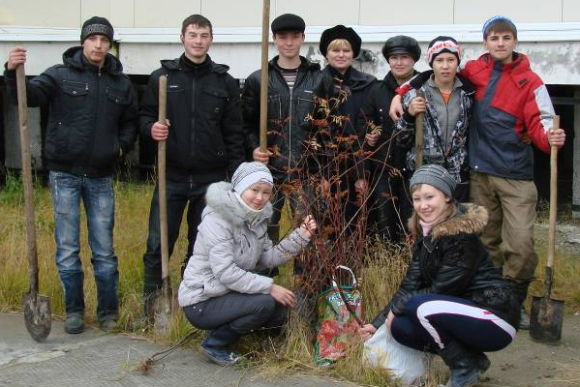
Ничкова Татьяна Анатольевна

